**TUJUAN PRAKTIKUM**

Tujuan praktikum ialah sebagai berikut:

1. Mahasiswa mampu membuat program sederhana dengan NESTED IF.
2. Mahasiswa semakin tertantang untuk menyelesaikan soal-soal yang rumit.

**PENYELESAIAN SOAL-SOAL DENGAN MENGGUNAKAN PRINSIP NESTED IF SERTA PEMBERIAN KETERANGAN LISTING PROGRAM, ANALISIS PROGRAM, ALGORITMA PROGRAM, DAN HASIL OUTPUT PROGRAM PADA MASING-MASING PROGRAM.**

Berikut adalah penyelesesaian soal-soal dengan memberikan keterangan listing program, analisis program, algoritma, dan hasil output program.

1. Bagian ini merupakan contoh statement NESTED IF, pada contoh program 4.1.

Berikut listing program:

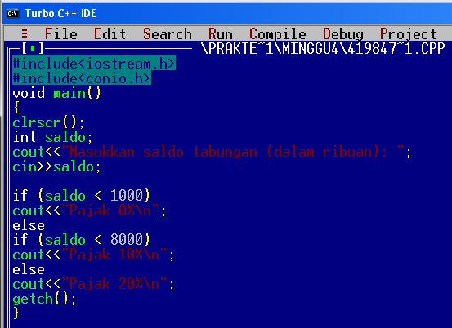

Berikut analisa program:

#include<iostream.h> // fungsi dan program yang dijalankan disimpan dipustaka iostream yang bertujuan untuk menjalankan perintah cout dan cin.

#include<conio.h> // fungsi dan program yang dijalankan disimpan dalam pustaka conio yang bertujuan untuk menjalankan perintah clrscr dan getch.

void main() // merupakan judul fungsi, tanda () berarti fungsi tidak mempunyai parameter

{ // merupakan suatu awalan dalam statement program

clrscr(); // menghapus hasil output sebelumnya

int saldo; // merupakan tipe data program integer

cout<<“Masukkan saldo tabungan (dalam ribuan): “; //suatu fungsi untuk menampilkan statement program.

cin>>saldo; // merupakan fungsi untuk menampilkan data integer

if (saldo < 1000) // perluasan dari statement IF. Jika statement bernilai benar (1) maka program akan menjalankan statement pertama, sedangkan kalau bernilai salah maka akan menjalankan statement yang kedua.

cout<<“Pajak 0%\n”; // suatu fungsi untuk menampilkan statement program.

else // merupakan fungsi if else untuk menjalankan statement kedua

if (saldo < 8000)

cout<<“Pajak 10%\n”; // suatu fungsi untuk menampilkan statement program.

else

cout<<“Pajak 20%\n”; // suatu fungsi untuk menampilkan statement program.

getch(); // untuk menampilkan hasil output program saat menjalankan perintah run dan menunggu masukkan dari user

} // merupakan suatu akhiran dalam statement program

Berikut output program:

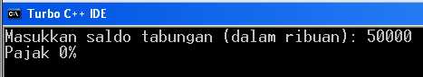

Berikut flowchart program:



1. Bagian ini merupakan contoh statement NESTED IF, pada contoh program 4.1.

Berikut listing program:

1. Merupakan contoh program statement ELSE IF yang tidak menggunakan “{ (awalan perintah) dan “}” (akhir perintah).

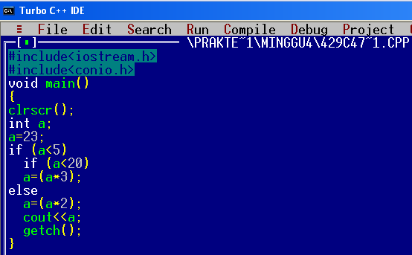

Berikut listing program:

#include<iostream.h> // fungsi dan program yang dijalankan disimpan dipustaka iostream yang bertujuan untuk menjalankan perintah cout dan cin

#include<conio.h> // fungsi dan program yang dijalankan disimpan dalam pustaka conio yang bertujuan untuk menjalankan perintah clrscr dan getch

void main() // merupakan judul fungsi, tanda () berarti fungsi tidak mempunyai parameter

{ // merupakan suatu awalan dalam statement program

clrscr(); // untuk menghapus hasil output sebelumnya.

int a; // masukkan data integer

a=23; // suatu proses dalam program

if (a < 5) // merupakan statement else if yang jika bernilai benar (1), akan mengerjakan perintah statement pertama, dan jika salah (0) akan mengerjakan perintah yang kedua

if (a < 20) // merupakan statement else if yang jika bernilai benar (1), akan mengerjakan perintah statement pertama, dan jika salah (0) akan mengerjakan perintah yang kedua

a=a*3; // merupakan suatu proses dalam program

else // merupakan perintah atau fungsi untuk menjalankan perintah kedua

a=a*2; // merupakan suatu proses dalam program

cout<<a; // suatu fungsi untuk menampilkan statement program.

getch(); // menunggu saat proses run dijalankan dan menunggu masukan dari user.

} // merupakan suatu akhiran dalam statement program

Berikut output program:

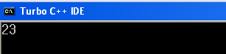

Berikut flowchart program:



b) Merupakan contoh program statement ELSE IF yang menggunakan “{“ (awalan perintah) dan “} ” dan akhir perintah.

berikut merupakan listing program:

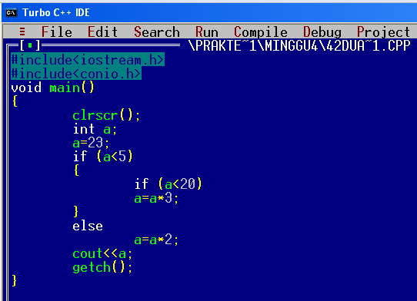

Berikut merupakan analisa program:

#include<iostream.h> // fungsi dan program yang dijalankan disimpan dipustaka iostream yang bertujuan untuk menjalankan perintah cout dan cin

#include<conio.h> // fungsi dan program yang dijalankan disimpan dalam pustaka conio yang bertujuan untuk menjalankan perintah clrscr dan getch

void main() // merupakan judul fungsi, tanda () berarti fungsi tidak mempunyai parameter

{ //merupakan suatu awalan dalam statement program // berfungsi sebagai awalan dalam program

clrscr(); // berfungsi untuk menghapus hasil output sebelumnya

int a; // berfungsi sebagai masukan data integer

a=23; // merupakan suatu proses dalam program

if (a<5) // merupakan statement else if yang jika bernilai benar (1), akan mengerjakan perintah statement pertama, dan jika salah (0) akan mengerjakan perintah yang kedua

{ //merupakan suatu awalan dalam statement program // berfungsi sebagai awalan dalam program.

if (a<20) // merupakan statement else if yang jika bernilai benar (1), akan mengerjakan perintah statement pertama, dan jika salah (0) akan mengerjakan perintah yang kedua

a=a*3; // merupakan suatu proses dalam program

} //merupakan suatu akhiran dalam statement program // merupakan suatu akhir dalam program

else // merupakan perintah atau fungsi ELSE IF untuk menjalankan perintah kedua yang bernilai nol(0).

a=a*2; // merupakan suatu proses dalam program

cout<<a; // suatu fungsi untuk menampilkan statement program.

getch(); // menunggu saat proses run dijalankan dan menunggu masukan dari user.

} // merupakan suatu akhiran dalam statement program

Berikut merupakan hasil output program:

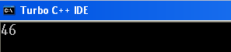

Berikut merupakan flowchart program:



1. Merupakan contoh program statement SWITCH,CASE,DEFAULT.

Berikut merupakan hasil listing program:

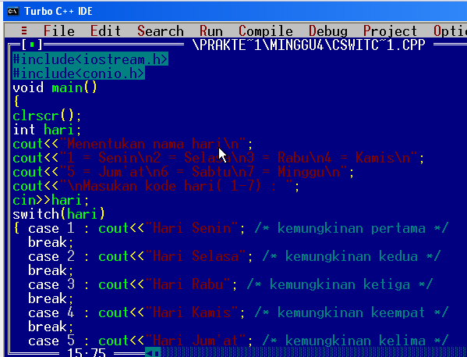

Sambungan

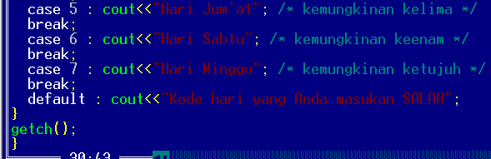

Berikut merupakan analisa program:

#include<iostream.h> // fungsi dan program yang dijalankan disimpan dipustaka iostream yang bertujuan untuk menjalankan perintah cout dan cin

#include<conio.h> // fungsi dan program yang dijalankan disimpan dalam pustaka conio yang bertujuan untuk menjalankan perintah clrscr dan getch

void main() // merupakan judul fungsi, tanda () berarti fungsi tidak mempunyai parameter

{ // merupakan suatu awalan dalam statement program clrscr(); // berfungsi untuk menghapus hasil output sebelumnya

int hari; // brupa fungsi masukkan data integer

cout<<”Menentukan nama hari\n”; // suatu fungsi untuk menampilkan statement program.

cout<<”1 = Senin\n2 = Selasa\n3 = Rabu\n4 = Kamis\n”; // suatu fungsi untuk menampilkan statement program.

cout<<”5 = Jum’at\n6 = Sabtu\n7 = Minggu”; // suatu fungsi untuk menampilkan statement program.

cout<<”\nMasukan kode hari( 1-7) : “;//suatu fungsi untuk menampilkan statement program.

cin>>hari; // fungsi untuk memasukkan data integer

switch(hari) // fungsi untuk penyeleksian kondisi dengan kemungkinan yang terjadi cukup banyak.

{ // merupakan suatu awalan dalam statement program

case 1 : cout<<”Hari Senin”; // fungsi untuk mengerjakan kemungkinan pertama , sedangkan cout: untuk menampilkan hasil kemungkinan pertama

break; // fungsi untuk membaca hasil dari switch apakah sesuai dengan case, jika sesuai perintah akan berhenti pada case ini.

case 2 : cout<<”Hari Selasa”; // fungsi untuk mengerjakan kemungkinan kedua sedangkan cout untuk menampilkan hasil kemungkinan kedua

break; // fungsi untuk membaca hasil dari switch apakah sesuai dengan case, jika sesuai perintah akan berhenti pada case ini.

case 3 : cout<<”Hari Rabu”; // fungsi untuk mengerjakan kemungkinan ketiga sedangkan cout untuk menampilkan hasil kemungkinan ketiga

break; // fungsi untuk membaca hasil dari switch apakah sesuai dengan case, jika sesuai perintah akan berhenti pada case ini.

case 4 : cout<<”Hari Kamis”; // fungsi untuk mengerjakan kemungkinan keempat sedangkan cout untuk menampilkan hasil kemungkinan keempat.

break; // fungsi untuk membaca hasil dari switch apakah sesuai dengan case, jika sesuai perintah akan berhenti pada case ini.

case 5 : cout<<”Hari Jum’at”; // untuk mengerjakan kemungkinan kelima sedangkan cout untuk menampilkan hasil kemungkinan kelima.

break; // fungsi untuk membaca hasil dari switch apakah sesuai dengan case, jika sesuai perintah akan berhenti pada case ini.

case 6 : cout<<”Hari Sabtu”; // untuk mengerjakan kemungkinan keenam sedangkan cout untuk menampilkan hasil kemungkinan keenam.

break; // fungsi untuk membaca hasil dari switch apakah sesuai dengan case, jika sesuai perintah akan berhenti pada case ini.

case7 : cout<<”Hari Minggu”; // fungsi untuk mengerjakan kemungkinan kedua sedangkan cout untuk menampilkan hasil kemungkinan ketujuh.

break; // fungsi untuk membaca hasil dari switch apakah sesuai dengan case, jika sesuai perintah akan berhenti pada case ini.

default : cout<<”Kode hari yang Anda masukan SALAH”; //sebuah fungsi yan menyatakan dan menampilkan hasil switch yang tidak yang tidak terdapat dalam case-case sebelumnya.

} // merupakan suatu akhiran dalam statement program

getch(); // menampilkan hasil output saat melakukan run serta sebuah fungsi yang berfungsi untuk menunggu masukkan dari user.

} // merupakan suatu akhiran dalam statement program

berikut merupakan hasil output program:

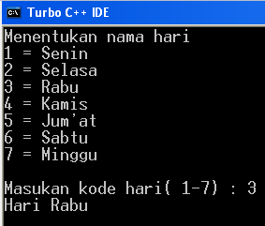

Berikut merupakan flowchart program:



1. Berikut merupakan listing program:

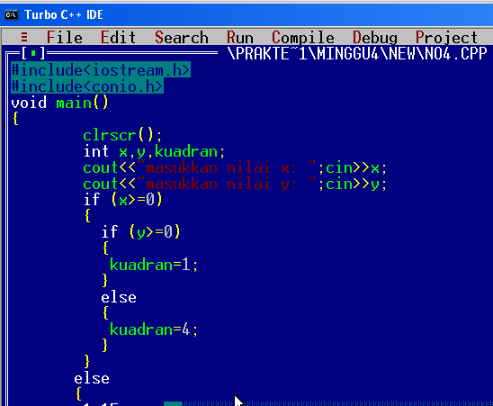

Sambungan

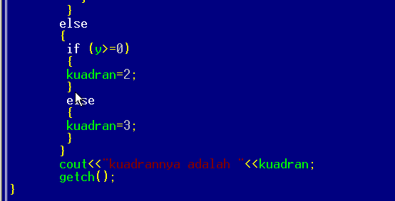

Berikut merupakan analisa program:

#include<iostream.h> // fungsi dan program yang dijalankan disimpan dipustaka iostream yang bertujuan untuk menjalankan perintah cout dan cin

#include<conio.h> // fungsi dan program yang dijalankan disimpan dalam pustaka conio yang bertujuan untuk menjalankan perintah clrscr dan getch

void main() // merupakan judul fungsi, tanda () berarti fungsi tidak mempunyai parameter

{ // merupakan suatu awalan dalam statement program

clrscr(); // berfungsi untuk menghapus hasil output sebelumnya

int x,y,kuadran; // merupakan masukkan data integer

cout<<"masukkan nilai x: "; //fungsi untuk menampilkan statement

cin>>x; // fungsi untuk menampikan data integer

cout<<"masukkan nilai y: "; //fungsi untuk menampilkan statement

cin>>y; // fungsi untuk menampikan data integer

if (x>=0) // merupakan statement else if yang jika bernilai benar (1), akan mengerjakan perintah statement pertama, dan jika salah (0) akan mengerjakan perintah yang kedua

{ // merupakan suatu awalan dalam statement program

if (y>=0) // merupakan statement else if yang jika bernilai benar (1), akan mengerjakan perintah statement pertama, dan jika salah (0) akan mengerjakan perintah yang kedua

{ // merupakan suatu awalan dalam statement program kuadran=1; // merupakan suato proses dalam program

} // merupakan suatu akhiran dalam statement program

else // fungsi ELSE-IF untuk menjalankan perintah kedua yang bernilai nol (0)

{ // merupakan suatu awalan dalam statement program

kuadran=4; // merupakan suatu proses dalam program

} // merupakan suatu akhiran dalam statement program

} // merupakan suatu akhiran dalam statement program

Else // merupakan suatu fungsi ELSE-IF untuk menjalankan perintah kedua yang bernilai nol (0)

{ // merupakan suatu awalan dalam statement program

if (y>=0) // merupakan statement else if yang jika bernilai benar (1), akan mengerjakan perintah statement pertama, dan jika salah (0) akan mengerjakan perintah yang kedua

{ // merupakan suatu awalan dalam statement program

kuadran=2; // merupakan suatu proses dalam program

} // merupakan suatu akhiran dalam statement program

Else // merupakan suatu fungsi ELSE-IF untuk menjalankan perintah kedua yang bernilai nol(0)

{ // merupakan suatu awalan dalam statement program

kuadran=3; // merupakan suatu proses dalam program

} // merupakan suatu akhiran dalam statement program

} // merupakan suatu akhiran dalam statement program

cout<<"kuadrannya adalah "<<kuadran; //fungsi untuk menampilkan statement

getch(); // fungsi untuk untuk menampilakan hasil output saat menjalankan perintah run

} // merupakan suatu akhiran dalam statement program

Berikut merupakan output program:

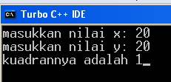

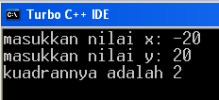

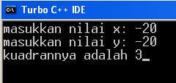

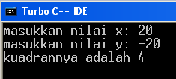

Berikut merupakan flowchart program:



1. Berikut merupakan listing program:

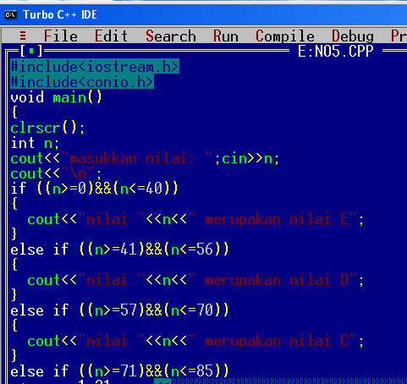

Sambungan

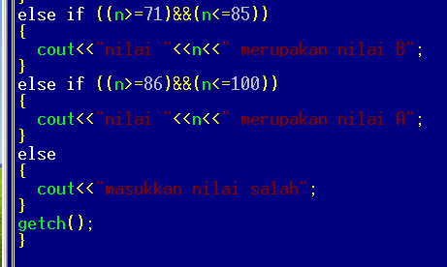

Berikut analisa proram:

#include<iostream.h> // fungsi dan program yang dijalankan disimpan dipustaka iostream yang bertujuan untuk menjalankan perintah cout dan cin

#include<conio.h> // fungsi dan program yang dijalankan disimpan dalam pustaka conio yang bertujuan untuk menjalankan perintah clrscr dan getch

void main() // merupakan judul fungsi, tanda () berarti fungsi tidak mempunyai parameter

{ // merupakan suatu awalan dalam statement program

clrscr(); // berfungsi untuk menghapus hasil output sebelumnya

int n; // masukkan data integer

cout<<"masukkan nilai: "; // fungsi untuk menampilkan statement

cin>>n; // fungsi untuk menanmpilkan data integer

cout<<"\n"; // fungsi untuk menampilkan statement

if ((n>=0)&&(n<=40)) // merupakan statement else if yang jika bernilai benar (1), akan mengerjakan perintah statement pertama, dan jika salah (0) akan mengerjakan perintah yang kedua, adapun >= merupakan ekspresi boolean yang menyatakan lebih atau sama dengan sedangkan <= menyatakan kurang atau sama dengan.

{ // merupakan awalan dalam program

cout<<"nilai "<<n<<" merupakan nilai E"; // fungsi untuk memanmpilkan statement

} // merupakan tanda berakhirnya program

else if ((n>=41)&&(n<=56))// merupakan statement else if yang merupakan lanjutan dari IF dimanan stement sebelumnya memiliki nilai kebenaran yang salah. adapun >= merupakan ekspresi boolean yang menyatakan lebih atau sama dengan sedangkan <= menyatakan kurang atau sama dengan.

{ // merupakan awalan dalam program

cout<<"nilai "<<n<<" merupakan nilai D"; // merupakan fungsi untuk menampilkan steatement.

} // merupakan tanda berakhirnya program

else if ((n>=57)&&(n<=70)) // merupakan statement else if yang merupakan lanjutan dari IF dimanan stement sebelumnya memiliki nilai kebenaran yang salah. adapun >= merupakan ekspresi boolean yang menyatakan lebih atau sama dengan sedangkan <= menyatakan kurang atau sama dengan.

{ // merupakan awalan dalam program

cout<<"nilai "<<n<<" merupakan nilai C"; //merupakan fungsi untuk menampilkan statement

} // merupakan tanda berakhirnya program

else if ((n>=71)&&(n<=85)) // merupakan statement else if yang merupakan lanjutan dari IF dimanan stement sebelumnya memiliki nilai kebenaran yang salah. adapun >= merupakan ekspresi boolean yang menyatakan lebih atau sama dengan sedangkan <= menyatakan kurang atau sama dengan.

{ // merupakan awalan dalam program

cout<<"nilai "<<n<<" merupakan nilai B"; //fungsi untuk menampilkan statement

} // merupakan tanda berakhirnya program

else if ((n>=86)&&(n<=100))// merupakan statement else if yang merupakan lanjutan dari IF dimanan stement sebelumnya memiliki nilai kebenaran yang salah. adapun >= merupakan ekspresi boolean yang menyatakan lebih atau sama dengan sedangkan <= menyatakan kurang atau sama dengan.

{ // merupakan awalan dalam program

cout<<"nilai "<<n<<" merupakan nilai A"; //fungsi untuk menampilkan statement

} // merupakan tanda berakhirnya program

Else // merupakan statement else if yang merupakan lanjutan dari IF dimanan stement sebelumnya memiliki nilai kebenaran yang salah.

{ // merupakan awalan dalam program

cout<<"masukkan nilai salah"; //fungsi untuk menampilkan statement

} // merupakan tanda berakhirnya program

getch(); // merupakan fungsi untuk menampilkan hasil output saat melakukan proses run.

} // merupakan tanda berakhirnya program

Berikut merupakan hasil output program:

Jika dimasukkan data -4 (-4<0)maka,

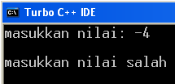

Jika dimasukkan data 45 (antara 0-100)maka

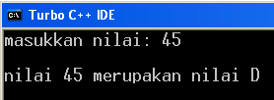

Jika dimasukkan data 101(101>100) maka,

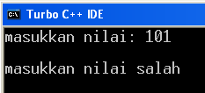

Berikut merupakan flowchart program:

**kosong**

1. Berikut merupakan listing program:

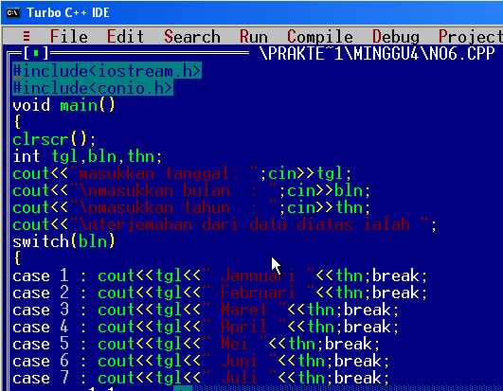

Lanjutan

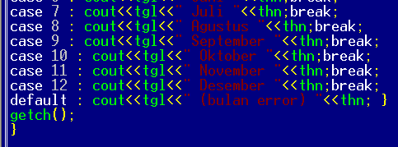

Berikut analisa program:

#include<iostream.h> // fungsi dan program yang dijalankan disimpan dipustaka iostream yang bertujuan untuk menjalankan perintah cout dan cin

#include<conio.h> // fungsi dan program yang dijalankan disimpan dalam pustaka conio yang bertujuan untuk menjalankan perintah clrscr dan getch

void main() // merupakan judul fungsi, tanda () berarti fungsi tidak mempunyai parameter

{ // merupakan suatu awalan dalam statement program

clrscr(); // berfungsi untuk menghapus hasil output sebelumnya

int tgl,bln,thn; // merupakan fungsi data integer.

cout<<"masukkan tanggal: "; // merupakan fungsi untuk menampilkan statement

cin>>tgl; // merupakan fungsi untuk menampilan data integer.

cout<<"\nmasukkan bulan : "; // merupakan fungsi untuk menampilkan statement

cin>>bln; // merupakan fungsi untuk menampilan data integer.

cout<<"\nmasukkan tahun: "; // merupakan fungsi untuk menampilkan statement

cin>>thn; // merupakan fungsi untuk menampilan data integer.

cout<<"\nterjemahan dari data diatas ialah"; // merupakan fungsi untuk menampilkan statement

switch(bln) // fungsi untuk penyeleksian kondisi dengan kemungkinan yang terjadi cukup banyak.

{ // merupakan awalan dari program

case 1 : cout<<tgl<<" Jannuari "<<thn; // fungsi untuk mengerjakan kemungkinan pertama , sedangkan cout: untuk menampilkan hasil kemungkinan pertama

break; // fungsi untuk membaca hasil dari switch apakah sesuai dengan case, jika sesuai perintah akan berhenti pada case ini.

case 2 : cout<<tgl<<" Februari "<<thn; // fungsi untuk mengerjakan kemungkinan kedua, sedangkan cout: untuk menampilkan hasil kemungkinan kedua.

break; // fungsi untuk membaca hasil dari switch apakah sesuai dengan case, jika sesuai perintah akan berhenti pada case ini.

case 3 : cout<<tgl<<" Maret "<<thn; // fungsi untuk mengerjakan kemungkinan ketiga, sedangkan cout: untuk menampilkan hasil kemungkinan ketiga

break; // fungsi untuk membaca hasil dari switch apakah sesuai dengan case, jika sesuai perintah akan berhenti pada case ini.

case 4 : cout<<tgl<<" April "<<thn; // fungsi untuk mengerjakan kemungkinan keempat, sedangkan cout: untuk menampilkan hasil kemungkinan keempat.

break; // fungsi untuk membaca hasil dari switch apakah sesuai dengan case, jika sesuai perintah akan berhenti pada case ini.

case 5 : cout<<tgl<<" Mei "<<thn; // fungsi untuk mengerjakan kemungkinan kelima, sedangkan cout: untuk menampilkan hasil kemungkinan kelima.

break; // fungsi untuk membaca hasil dari switch apakah sesuai dengan case, jika sesuai perintah akan berhenti pada case ini.

case 6 : cout<<tgl<<" Juni "<<thn; // fungsi untuk mengerjakan kemungkinan keenam, sedangkan cout: untuk menampilkan hasil kemungkinan keenam.

break; // fungsi untuk membaca hasil dari switch apakah sesuai dengan case, jika sesuai perintah akan berhenti pada case ini.

case 7 : cout<<tgl<<" Juli "<<thn; // fungsi untuk mengerjakan kemungkinan ketujuh, sedangkan cout: untuk menampilkan hasil kemungkinan ketujuh.

break; // fungsi untuk membaca hasil dari switch apakah sesuai dengan case, jika sesuai perintah akan berhenti pada case ini.

case 8 : cout<<tgl<<" Agustus "<<thn; // fungsi untuk mengerjakan kemungkinan kedelapan, sedangkan cout: untuk menampilkan hasil kemungkinan kedelapan.

break; // fungsi untuk membaca hasil dari switch apakah sesuai dengan case, jika sesuai perintah akan berhenti pada case ini.

case 9 : cout<<tgl<<" September "<<thn; // fungsi untuk mengerjakan kemungkinan kesembilan, sedangkan cout: untuk menampilkan hasil kemungkinan kesembilan.

break; // fungsi untuk membaca hasil dari switch apakah sesuai dengan case, jika sesuai perintah akan berhenti pada case ini.

case 10 : cout<<tgl<<" Oktober "<<thn; // fungsi untuk mengerjakan kemungkinan kesepuluh, sedangkan cout: untuk menampilkan hasil kemungkinan kesepuluh.

break; // fungsi untuk membaca hasil dari switch apakah sesuai dengan case, jika sesuai perintah akan berhenti pada case ini.

case 11 : cout<<tgl<<" November "<<thn; // fungsi untuk mengerjakan kemungkinan kesebelas, sedangkan cout: untuk menampilkan hasil kemungkinan kesebelas.

break; // fungsi untuk membaca hasil dari switch apakah sesuai dengan case, jika sesuai perintah akan berhenti pada case ini.

case 12 : cout<<tgl<<" Desember "<<thn; // fungsi untuk mengerjakan kemungkinan keduabelas, sedangkan cout: untuk menampilkan hasil kemungkinan keduabelas.

break; // fungsi untuk membaca hasil dari switch apakah sesuai dengan case, jika sesuai perintah akan berhenti pada case ini.

default : cout<<"bulan error"; // fungsi untuk mengerjakan kemungkinan pertama , sedangkan cout: untuk menampilkan hasil kemungkinan pertama

} // merupakan akhiran dari program

getch(); // mrerupakan fungsi untuk menampilkan hasil output saat proses run dijalankan

} // merupakan suatu akhiran pada program

Berikut merupakan hasil output:

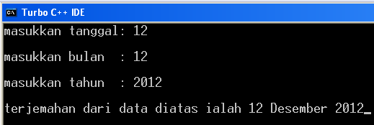

Sedangkan bila,

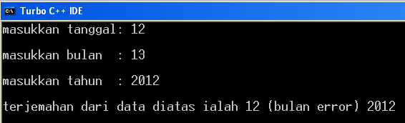

Berikut merupakan flowchart program:

**kosong**

**DAFTAR PUSTAKA**

Berikut daftar pustaka:

Modul Pr Pemr Komp Minggu 4 Gasal 1213.pdf

Diktat_CatatanSingkat.pdf